No. de Acta: CT/13/2021

Sesión: Sexta Sesión Ordinaria del Comité de Transparencia 2021

En la Ciudad de México, siendo las trece horas, del día diecisiete de junio del año dos mil veintiuno, se reunieron en su carácter de servidores públicos; Lcdo. Agustín Arvizu Álvarez, Director de Planeación y Presidente del Comité de Transparencia; C.P. Raquel Ortiz Hernández, Jefa del Departamento de Gestión de la Información y Coordinadora del Área de Archivos, Vocal; Dra. Mercedes Macías Parra, Directora Médica, Invitada; Lcdo. Pedro Cortés Gabriel, Adscrito a la Subdirección de Asuntos Jurídicos, Invitado; Lcda. Ana Paulina Meneses Hernández, Asistente de la Dirección Médica, Invitada; Lcda. Arminda Rueda Calva, Apoyo en la Unidad de Transparencia, Invitada; presentes en el aula B de la Dirección de Planeación, sita en Avenida Insurgentes Sur, número 3700-C, Colonia. Insurgentes Cuicuilco, Alcaldía Coyoacán C.P. 04530, a efecto de llevar a cabo la Sexta Sesión Ordinaria del Comité de Transparencia 2021.------------------------------------------------------------------------------------------------------------------------------------------------------------------------------------------------------------------------------------- ORDEN DEL DÍA--------------------------------------------------------------------------------------------------------------------------------------------

1.- Revisión de las respuestas proporcionadas por la Dirección Médica mediante oficios DM/MMP/1089/2021 y DM/MMP/1115/2021 a efecto de dar respuesta a la resolución del Recurso de Revisión con número de expediente RRA 2292/2021, respecto de la solicitud e información con número de folio 1224500002021.----------------------------------------------------------------------------------------------------------------------

2.- Revisión y Aprobación del Programa de Capacitación en materia de Transparencia 2021.----------------------------------------------------------------------------------------------------------------------------------------------------------------------------------------------

-------------------------------------PUNTOS DE ACUERDO---------------------------------------------------------------------------------------------------------------------------------------------

1. Lista de Asistencia. Se firmó.---------------------------------------------------------------------------------------------------------------------------------------------------------------------------------

2. Aprobación del Orden del Día, mismo que fue aprobado.-------------------------------------------------------------------------------------------------------------------------------------------

3. El Lcdo. Arvizu dio lectura al orden del día y comentó que hizo mención de los dos oficios como antecedente en razón de que el primero se entregó una información que mostraban las estadísticas que se habían presentado, sin embargo, en posteriores estadísticas se adjuntó la información que de manera interna el instituto integró como un control que se llevaba, esta información contiene datos personales sensibles, razón por la cual, la Dirección de Planeación emitió un oficio como Unidad de Transparencia y se le indicó a la Dirección Médica que primero no era función del Comité de Transparencia el responder a la pregunta que se hacía en cuanto que el Comité determinará sí la información debía entregarse o no, mediante oficio DM/MMP/1115/2021 se hizo una modificación a la información presente y solicitaron fuera presentada al comité dicha información, asimismo

indicaron requerir a la Dirección de Administración la demás información que tenía que ver con las categorías de los trabajadores, únicamente en esta segunda versión se incluyó el nombre y la categoría de las personas, eso es lo que nos convoca en particular, la Dirección Médica le solicita al Comité de Transparencia se declare sobre la entrega de la información, el Lcdo. Arvizu preguntó ¿cuál era la petición expresa de la Dirección Médica? la C.P. Ortiz comentó que en la primera era sobre la entrega de la información y en el segundo oficio nuevamente solicitan que el Comité ratifique la respuesta, va en ese sentido, es por ello, que se tuvo que convocar al comité, porque si bien es cierto, no es una atribución del Comité determinar si se da cierta respuesta, porque esa es una atribución de las Unidades Administrativas, pero sí se vio el documento que enviaron y solicitan el nombre de las personas (médicos y enfermeras) que se vacunaron, entonces es un dato personal que no se puede enviar al solicitante, se convocó al comité para determinar cuál de los oficios se va a enviar, ya que en el primer oficio colocaron datos estadísticos y sobre ese dar la respuesta, dar solo datos estadísticos es lo que se propone; el Lcdo. Arvizu preguntó por qué el nombre es un dato personal? la Lcda. Rueda comentó que si bien el nombre de un servidor público es un dato público, lo cierto es que, en cuestiones de salud se vuelve un dato confidencial porque corresponde a la esfera más íntima de la persona y no sobre el ejercicio de sus funciones y por ende al proporcionar un nombre se estaría divulgando información confidencial de una persona y no tanto de un servidor público, esa información se trató en las reuniones virtuales que se tuvieron con el Mtro. Iván de la Secretaria de Salud y con la mayoría de las instituciones que recibieron dicha petición y se comentó que el nombre en estos casos, no se puede entregar por ser un dato personal, en cuanto al área de adscripción, tampoco se puede entregar porque se relaciona la información; el Lcdo. Arvizu solicitó al Lcdo. Cortés su opinión y el Lcdo. Cortés preguntó sí con la información que ya presentó la Dirección Médica se responde lo que está solicitando el INAI? la Lcda. Rueda comentó que hay varias circunstancias, porque finalmente siempre se ha manejado una lista que de acuerdo a la Dirección de Innovación y Desarrollo el IMSS es quien lleva ese registro, como tal obligación en ningún Plan Nacional de Vacunación se establece que cada institución debe elaborar una base de datos que contenga área de adscripción, puesto, nombre de las personas vacunadas, no se establece nada, sólo se indica que la Dirección de Innovación y Desarrollo es quien tendrá a cargo la base de las personas vacunadas, el Lcdo. Cortés comentó que es el argumento que esta manifestando la Dirección Médica y por ese lado se esta justificando; la Lcda. Rueda comentó que son hechos notorios que el IMSS es quien lleva el listado general de las personas vacunadas, como institución no hay un escrito en donde se haya solicitado de manera oficial o en el Plan de vacunación que se haya mandado por Salud, IMSS o CCINSHAE que establezca que cada institución tenga que llevar un registro independiente para que en caso de que se llegará a solicitar se entregue, solo se establece un formato que se le entrega a la persona vacunada, pero tampoco es obligación que se le solicita al usuario que muestre su comprobante,

porque no estamos obligados a solicitarlo, por esa razón, quien tiene la base general es el IMSS y tampoco es que lleve una base o lista como lo está solicitando el usuario; el Lcdo. Cortés mencionó apegarse como institución a lo que nos está solicitando el INAI en la resolución, justificando con lo que envió la Dirección Médica; el Lcdo. Arvizu preguntó al área médica si el layoud se los turnó el IMSS? o cómo fue que se empezó a integrar la información en esa base de datos; la Lcda. Meneses comentó que la única autoridad que ha solicitado el listado de personal a vacunarse es la CCINHSAE nosotros como institución y todos los institutos y hospitales de alta especialidad, enviaron ese formato layoaud con los encabezados sin que se le modificará nada y llenarlo de acuerdo a las especificaciones, de hecho no se fue uno, se fueron varios porque lo que se envío fue personal propuesto para vacunarse, pero a la hora de vacunarse había personas que ya se habían vacunado en otro lado o que no se querían vacunar o que se encontraban de vacaciones, de hecho como instituto se generaron cerca de 4 layoud para esta sola aplicación de vacuna, la Dirección Médica como control interno y porque lo único que la CCHINSHAE solicitó eran números de personas vacunadas, se generó internamente, incluso el rubro de puesto y categoría no era tan importante para la Dirección, era más importante el CURP y el nombre, eso es lo que internamente se generaba para control de la Dirección y para poder reportar la cantidad de personas efectivamente vacunadas, que era la única información que solicitó la CCINSHAE, nunca se estableció como institución se debía de llevar o cargar el nombre de las personas y es lo único que se tiene ese layoud, no existe uno, de hecho el que se presenta y se armó se tuvo que terminar internamente, no se tuvo comunicación con personal del IMSS, sino hasta hace dos meses que fue para la validación del sistema del IMSS, que cuando uno entra sale hasta el logotipo en la barra del buscador y es por eso que se dio una capacitación para validar el personal faltante, pero de hecho más contacto con el IMSS no se tuvo, y a quien se le reportaba era a la CCINSHAE quien fue la que indicó que todo lo que tenía que ver con el tema de vacunación se tenía que considerar como información de seguridad nacional.-----------------------------------------------------------------------------------------------------------------------------------------------------------------

La Lcda. Meneses comentó que el Instituto no era centro COVID, pero hay personal que trabaja en institutos que eran considerados COVID, por ejemplo, los primeros que se consideraron a vacunarse cuándo enviaron el layoud fueron urgencias, infectología y áreas críticas, de ahí hubo personal que manifestó que ya se había vacunado en alguna otra institución, y a partir de ello se empezó a eliminar personal, sin embargo, ya se había cargado la información y se mandó el complemento.----------------------------------------------------------------------------------------------------------------------------------------------------------------------------------------------------

El Lcdo. Arvizu comentó que ratificando la pregunta del Lcdo. Cortés con la información que se propone en el primer oficio se observa que se da respuesta, la Lcda. Rueda comentó que en este apartado, sería agotar todas las posibilidades de indicarle al INAI y al propio usuario que se realizó una búsqueda exhaustiva en los

archivos, sin embargo al no estar obligados a tener una base de datos en la cual no fue solicitada de manera oficial y quien llevaba ese registro es el IMSS, se proporciona la información que obra en los archivos de la Dirección Médica.---------------------------------------------------------------------------------------------------------------------

La Lcda. Meneses comentó que son dos momentos que se generaron los oficios el primero se realizó porque cuando fueron las reuniones con la Secretaría de Salud la Dra. Macías se encontraba fuera del instituto y el Dr. Serrano indicó que se dieran datos estadísticos sin el listado, cuando llega la Dra. Macías se le indicó que era instrucción del Dr. Serrano y se firmó, en cuanto al segundo oficio la Dra. Macías comentó que se entregaran las listas, fue la instrucción que se dio, porque en el entendido que es una resolución del INAI no se pretende caer en incumplimiento al entregar una lista que si se hizo para control interno, por esa razón se mandó el documento DM/MMP/1115/2021 ya con la lista sin datos estadísticos.---------------------------------------------------------------------------------------------------------------------------------

El Lcdo. Arvizu comentó que el tema es que se manda la lista, pero más bien se tiene que solicitar al comité para su aprobación de la versión pública en donde se testen los datos personales, en donde únicamente se envíe la categoría ya que no hay más información que proporcionar y no se tiene una base o una lista como la solicita el usuario y que estemos obligados a realizar, toda vez que no fue requerida de manera oficial.-------------------------------------------------------------------------------------

El Lic. Arvizu le comentó a la Dra. Macías como unidad responsable, que sí deciden entregar la lista vale la pena testar los datos personales (nombre) y únicamente dejar la categoría, porque si bien somos servidores públicos y el nombre en el ejercicio de las funciones es público, pero por cuestiones de salud se vuelve un dato personal y con ello solicitar se someta a consideración del Comité de Transparencia para su revisión y en su caso aprobación de la versión pública, o bien, es proporcionar solo datos estadísticos, finalmente la decisión la toma el área responsable de generar la información.---------------------------------------------------------------------------------------------------------------------------------------------------------------------

El Lcdo. Arvizu solicitó a la Lcda. Rueda estar en coordinación con el área Médica a fin de tener una respuesta homologada y en caso de testar la información sesionar a una sesión extraordinaria para que el Comité revise y en su caso apruebe la versión pública de la información.--------------------------------------------------------------------------------------------------------------------------------------------------------------------------------------

-----------------------------------------ACUERDOS------------------------------------------------------------------------------------------------------------------------------------------------------------------------------------------------------------------------------------------------------------

INP.CT.6.SO.2021. ACU-1. Por unanimidad de votos los integrantes del Comité de Transparencia REVOCAN las respuestas presentada por la Dirección Médica a fin de que homologuen y unifiquen los criterios, proporcionando la información que obra en sus archivos, haciendo hincapié que quien tiene la base del personal vacunado es el Instituto Mexicano del Seguro Social y se proporciona la información que obra en los archivos de este Instituto Nacional de Pediatría. -------------------------------------

------------------------------------------------------------------------------------------------------------------------------------------------------------------------------------------------------------------------

INP.CT.6.SO.2021. ACU-2. Se instruye a realizar una sesión extraordinaria a efecto de revisar y en su caso a probar la versión publica de la lista del personal vacunado.----------------------------------------------------------------------------------------------------------------

INP.CT.6.SO.2021. ACU-3. Se aprueba el Programa de capacitación en materia de Transparencia 2021.----------------------------------------------------------------------------------

------------------------------------------------------------------------------------------------------------------------------------------------------------------------------------------------------------------------

---------------------------------------CIERRE DEL ACTA------------------------------------------------------------------------------------------------------No habiendo nada más que acordar en la presente sesión se da por concluida la Sexta Sesión Ordinaria del Comité de Transparencia 2021, el día diecisiete de junio del año dos mil veintiuno, siendo las catorce horas, firmando al margen y al calce para constancia, quienes pudieron y quisieron firmar. ------------------------------------------------------------------------------------------------------------------------------------------

---------------------------------------------------------------------------------------------------------------------------------------------------HOJA DE FIRMAS-----------------------------------------------------------------------------------------------------------------------------------------------
LCDO. AGUSTÍN ARVIZU ÁLVAREZ  Director de Planeación y  Presidente del Comité de Transparencia.  DRA. MERCEDES MACIAS PARRA  Directora Médica.  LCDO. PEDRO CORTÉS GABRIEL  Adscrito a la Subdirector de Asuntos Jurídicos, Invitado. | 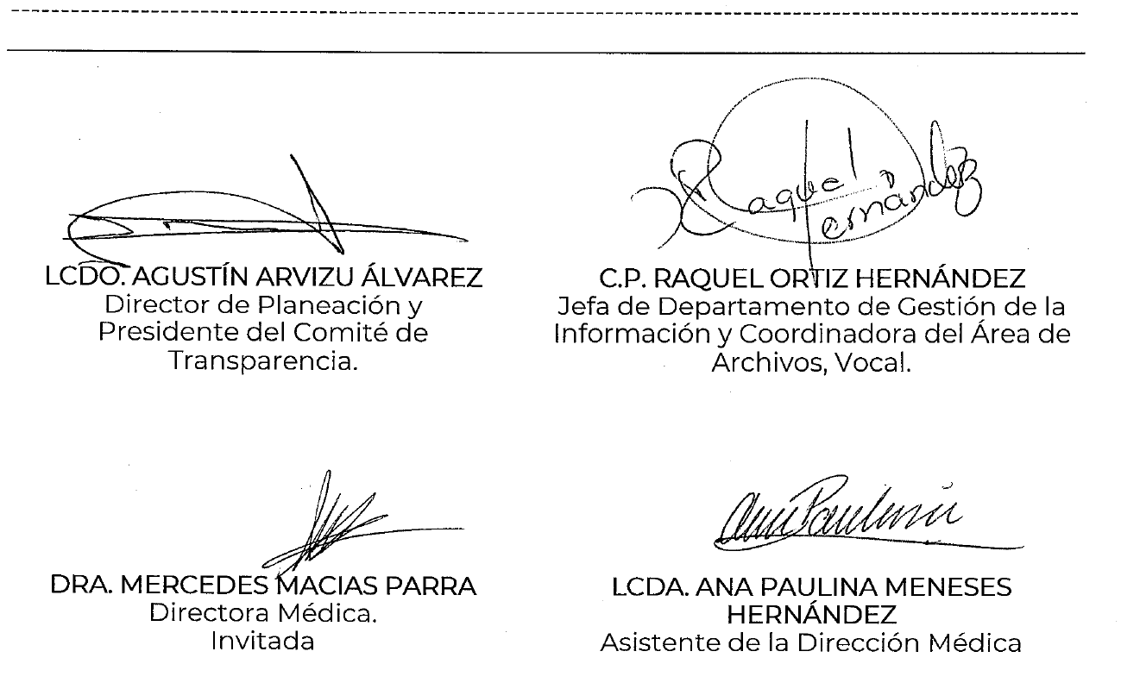  C.P. RAQUEL ORTIZ HERNÁNDEZ  Jefa de Departamento de Gestión de la Información y Coordinadora del Área de Archivos, Vocal.  LCDA. ANA PAULINA MENESES HERNÁNDEZ  Asistente de la Dirección Médica  LCDO. PEDRO CORTÉS GABRIEL  Adscrito a la Subdirector de Asuntos Jurídicos, Invitado.

NOTA: Estas firmas forman parte de la Sexta Sesión Ordinaria del Comité de Transparencia 2021, celebrada el día diecisiete de junio de 2021, la cual consta de 6 fojas útiles.

